Министерство образования Новосибирской области

ГБПОУ НСО «Новосибирский авиационный технический колледж

имени Б.С. Галущака»

а

Разработка проекта на основе существующего приложения

Практическая работа 1

Выполнил: Иванов А. С.

ааааааааДДДДДДДДДДДДДДДДДДДДДолзщзщлазщуклцщшлащлцьпльулааааааааааааааааааааааааааааааа2020ааааааааааааааааааааааааааааааааааааааааааааааааааааааааааааааааааа

2022

ЦЕЛЬ

* Освоить приемы работы с основными элементами в программе Figma;
* Научиться оформлять документацию на программные средства.

ХОД РАБОТЫ

Открыть программу Figma и создать новый файл дизайна.

С помощью кнопки фрейм были созданы 24 экрана iPhone 11 Pro Max, соответствующие проекту варианта.

Для дальнейшей работы были использованы инструменты для создания фигур, а так же плагины, которые использовались для логотипа, фона, кнопок и фотографии профиля пользователя.

Вся проделанная работа по каждому из экранов производилась одинаково. Иногда элементы с одного экрана переносились на другой, а иногда и весь экран копировался и немного переделывался. Поэтому всю работу можно описать на одном экране.

Рассмотрим экран 5, который изображен на рисунке 1.

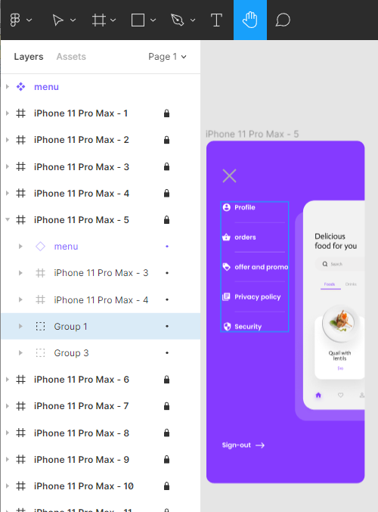

Рисунок 1 – Экран 5

Для начала был выбран цвет экрана, а именно фиолетовый цвет: 853AFF. После выбора цвета были добавлены плагины для меню. Каждый плагин соответствует названию пункта меню. Затем были добавлены надписи и обычные линии. После этого все элементы были расположены по местам, сгруппированы и покрашены в белый цвет. Те же самые действия были произведены с надписью Sign-out и стрелочкой. Для дальнейшей работы два раза был скопирован предыдущий экран. Первая копия нужна для тени, а вторая для того, чтобы сделать анимацию перехода в меню. Обе копии были уменьшены и расположены в правой стороне основного экрана 5. Для второй копии была добавлена прозрачность до 20%, чтобы был эффект тени. После расположения всех элементов экрана была добавлена кнопка закрытия меню в виде крестика.

Для анимации было сделано специальное меню, состоящее из двух кнопок. Это меню помогает создать необычную анимацию перехода от одного экрана к другому и наоборот. После создания дополнительных кнопок переходим в Prototype и проводим стрелки от одной кнопки к другой и наоборот, а так же от кнопки на экране 4 до экрана 5 и от кнопки на экране 5 до Back. Для анимации выбираем Smart animate, Ease in and out и 400ms. После этого анимация будет выглядеть необычно, и будет выполнять свою функцию.

Результат можно увидеть на Рисунке 2.

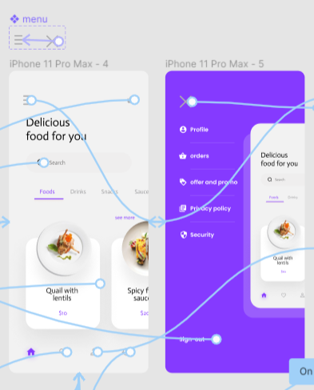

Рисунок 2 – Анимация между экраном 4 и экраном 5

Все остальные экраны были сделаны по такому же принципу, который включает в себя использование фигур, цветов, надписей, плагинов и изображений. Абсолютно все элементы на экранах были сгруппированы, чтобы не запутаться и облегчить работу.

Для связей между экранами использовались разные анимации переходов. В одних ситуациях анимации вызывают ощущение передвижения одного экрана под другой, в каких-то ситуациях наоборот. Для каких-то анимаций необходимо передвинуть элемент в сторону, а для каких-то достаточно нажать на нужную кнопку. Одна из анимаций была представлена выше.

На рисунках 3-4 можно ознакомиться с результатами проделанной работы и увидеть готовый проект Figma.

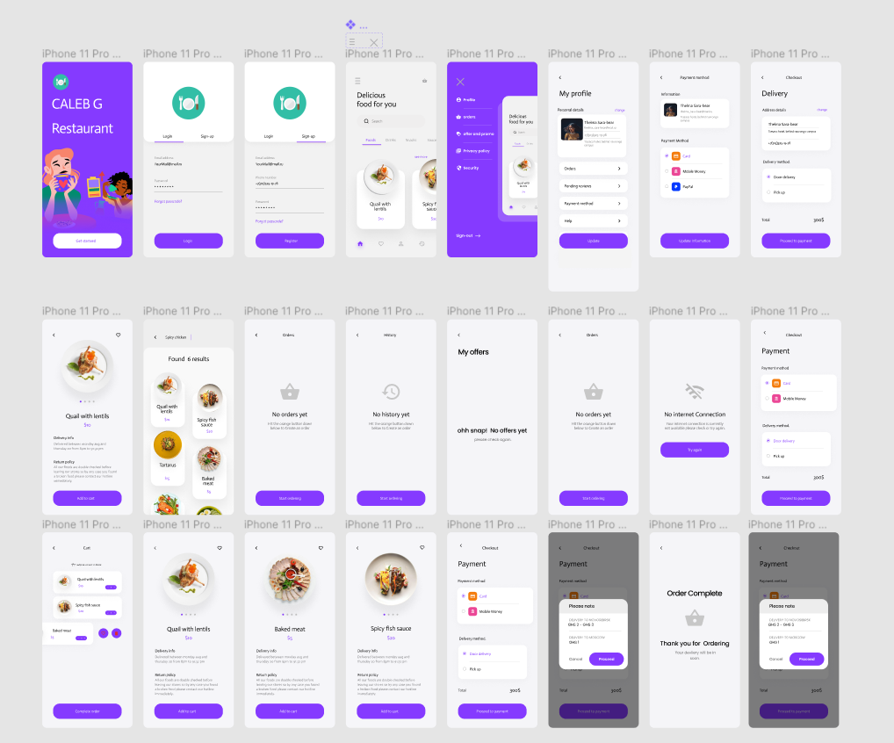

Рисунок 3 – Все экраны

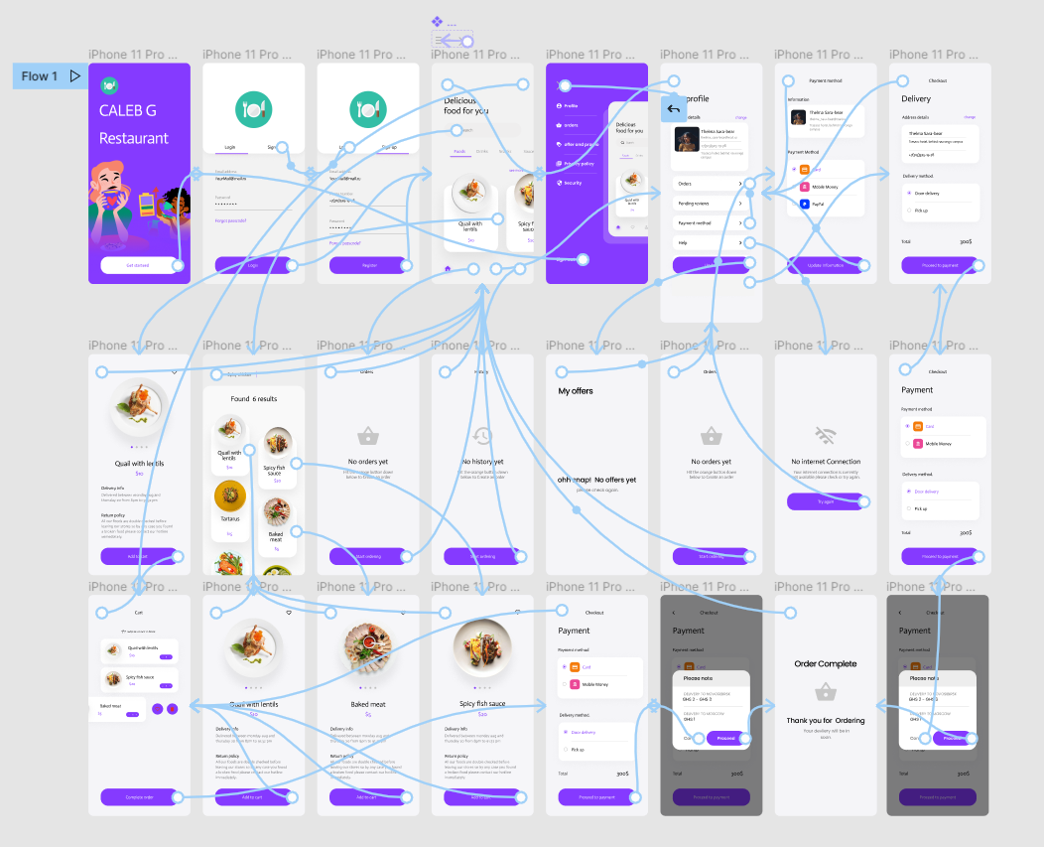

Рисунок 3 – Связи между экранами

ВЫВОД

В результате проделанной работы были освоены приемы работы с основными элементами в программе Figma. Появился опыт для создания полноценного проекта Figma, а так же для разработки красивых анимаций.

Проект:<https://www.figma.com/file/3R6GsSAvg61ToHBGINCX3T/%D0%98%D0%B2%D0%B0%D0%BD%D0%BE%D0%B2-(%D0%9F%D1%80-20.101)-%D0%9F%D0%97.-1?node-id=0%3A1>